Funções = ações,

Filtros de letras maiúsculas e minúsculas servem posteriormente para filtrar caracteres escritos no banco de dados (email por exemplo)

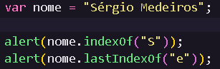

Procurando a localização das letras, maiúscula e minúscula importam.

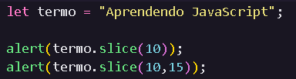SLICE = Só começa a partir, cortar e depois começa desse ponto.

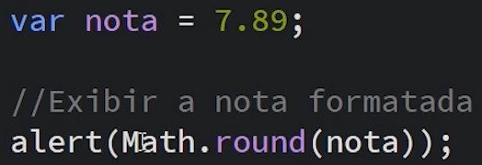Arredonda, se tiver menor que 7.5 arredonda pra baixo

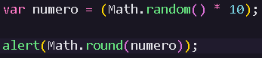

*10 é para ficar com números entre 1-10.

Funções (parâmetros = informações mínimas necessárias para o funcionamento da função)

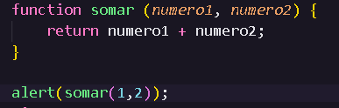

**Eventos**

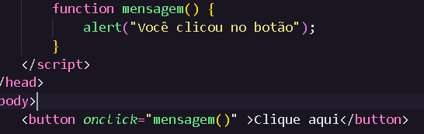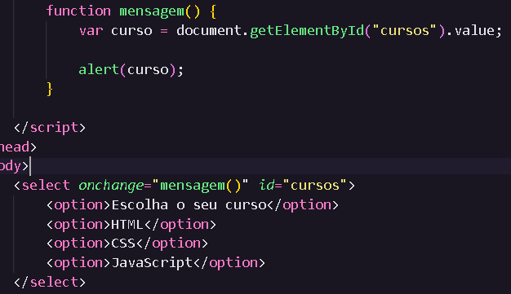

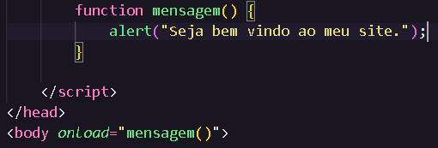Ao entrar no site, pode ser mostrado alguma coisa como um vídeo por exemplo.

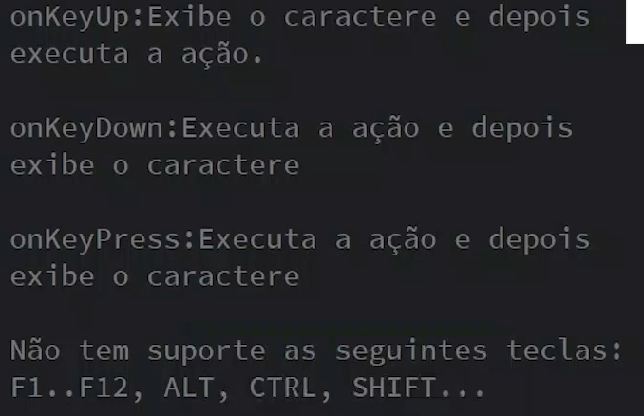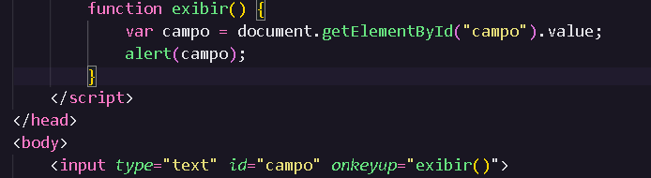

Oque eu digitava aparecia como mensagem. InnerHTML = texto.

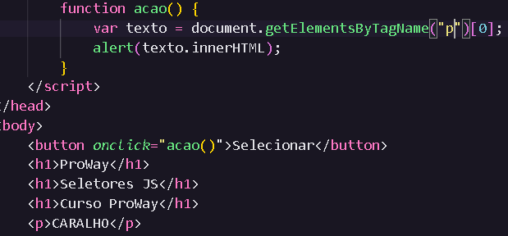Elemento pela Tag [posição]

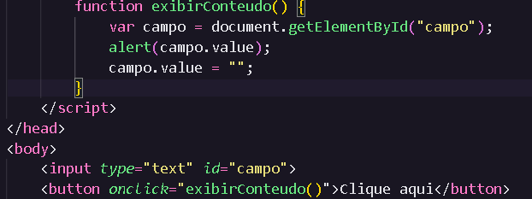

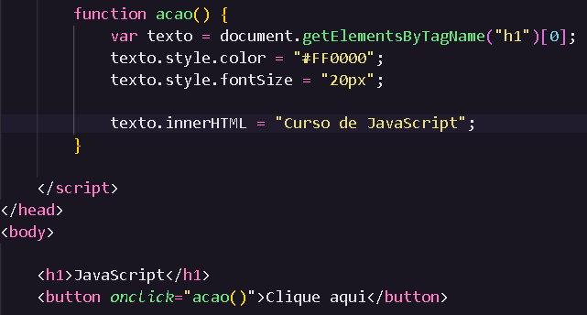Ao clicar muda o estilo pela tag

Atributo é uma complementar p class = complementação| img src = complementação